Århus, Scandinavian Congress Center
8. – 10. marts 2019

Ses vi i weekenden? Det håber vi!

Århus, Scandinavian Congress Center
8. – 10. marts 2019

Ses vi i weekenden? Det håber vi!
Hvem vil ikke gerne leve det gode liv, hvor vi er i mental og følelsesmæssig balance, bevarer kroppen ung og sund uden at skulle svede for meget og kan nyde at spise uden at frygte at blive for tykke eller blive syge?
Det er lige præcis det liv, forårets Sund Livsstil messe gerne vil hjælpe og inspirere dig til at leve!
Og vil du være maksimum klog på, hvad der skal til, vil vi anbefale dig at krydre dit messebesøg med et eller flere af vores mange gratis foredrag.
Er du nysgerrig på, hvad medicinsk cannabis er

– og kan? Lørdag formiddag gør forfatter Inge Kellermann i lokale A op med myterne og præsenterer beviser for og perspektiverne i, at medicinsk cannabis i lave doser ofte kan erstatte bivirkningstung medicin til behandling af alvorlige og sommetider invaliderende, livstruende sygdomme og smertelidelser.
Bagefter kan du købe hendes bog ’Medicinsk cannabis’ på forlaget Hovedlands stand nr. 47 – og på stand 88 få en snak med folkene bag CBD-Care4you, som er også er eksperter i de lindrende olier.
Med 37 spændende foredragsholdere er der naturligvis også mange andre sunde emner at vælge imellem.

Fredag kan du også
- møde ernæringsterapeut Frede Damgaard
- lære, hvordan du forbedrer chancerne for graviditet
- opleve hvor let det er at gøre yoga på en stol
- høre hvordan et kosttilskud måske kan hjælpe dig med at nå de magiske 600 gram frugt og grønt
- få en ny forståelse for kræft
- møde dine engle
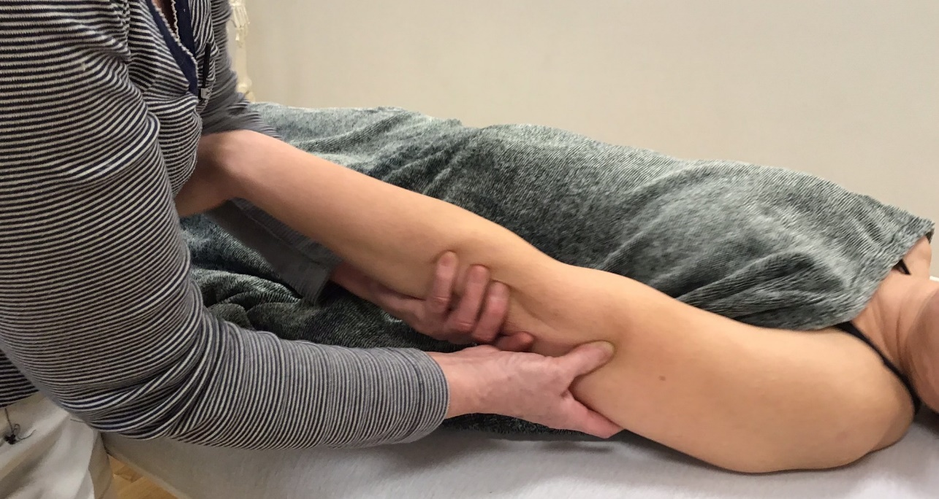

Lørdag kan du også
- opleve hvad indlægssåler kan gøre for din fødder og sin krop
- opdage hvordan Totums kropsterapi kan lindre stress, angst og depression
- lære hvordan du bevarer hjerte og kredsløb sundt v. Anna Iben Hollensberg
- få en forståelse for sensitive børn – og voksne
- opdage hvordan både hormoner, mad og livsstil påvirker din psykiske sundhed
- finde ud af, om en massøruddannelse er noget for dig

Søndag kan du også
- træne dit åndedræts frisættende kraft
- høre, hvordan akupunktur og antiinflammatorisk kost spiller sammen
- opdage, at dine celler taler sammen via signalmolekyler
- blive fristet til at uddanne dig til Energetisk terapeut
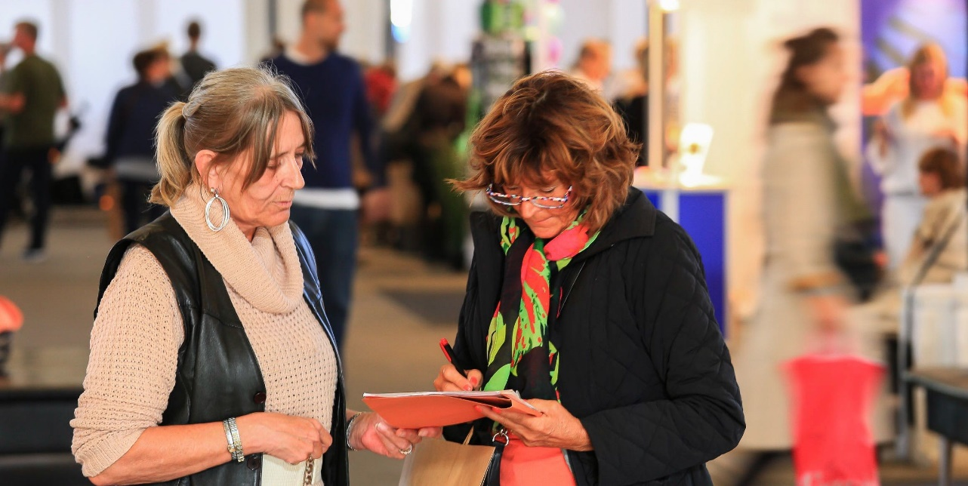
Så skynd dig at tjekke hele foredragsprogrammet på www.sund-livsstil.dk så du kan planlægge dit besøg.

Fik du ikke læst de andre nyhedsbreve?
Du kan se dem her:
- Århus 2019 #1
- Århus 2019 #2

SPAR PENGE PÅ DIN BILLET
En billet koster 80 kr., men du har mulighed for at spare.

SPAR 60 KR.
Klik her for at købe billetter på Billetto.dk.
Indtast først koden ' Nyhedsbrev19AA ' og vælg herefter antal billetter og køb for kun 20 kr.
Du modtager dine billetter per mail, og kan gå direkte til scan-in ved indgangen til messen med din telefon. Du sparer penge og du undgår køen til betaling.

SPAR 40 KR.
Download din 40 kr. rabatbillet her. Denne billet skal printes og medbringes og afleveres ved indgangen, hvor du betaler 40 kr. i entré.

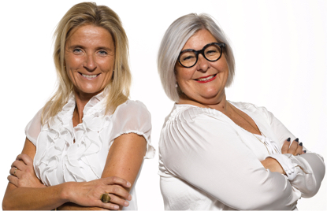
Vind spændende 2-dages livekursus hos Life Academy
Værdi kr. 6.000,-
Som modtager af messens nyhedsbrev kan du deltage i lodtrækningen om to kurser hos Life Academy.
Du skal opdatere din profil og sikre, at vi har de rigtige oplysninger om dig – bl.a. om du ønsker mails om messen i København og/eller Århus. Har du opdateret efter sidste nyhedsbrev, behøver du ikke gøre det igen.
Klik her for opdatering
Life Academy tilbyder transformerende kurser af 1-2 dage, som er skabt til dig, der ønsker at tage din udvikling i egne hænder og skabe dét liv, du drømmer om.
På kurserne får du værdifulde, dybe og inspirerende indsigter. Du lærer dig selv bedre at kende og forstår, at du er ansvarlig for dit eget liv og din egen lykke. Du ser dine talenter, dit potentiale og din unikhed med helt nye øjne.
Læs mere om de enkelte kurser på www.lifeacademy.dk
Bliv på vores nyhedsbrev - vi udtrækker de to heldige vindere umiddelbart efter messen. Vinderne får direkte besked og bliver nævnt i nyhedsbrevet.

